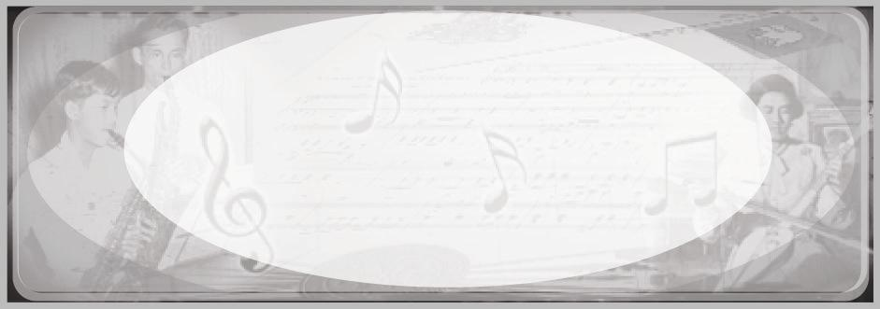
หน่วยการเรียนรู้ที่ 5
หลักการขับร้อง
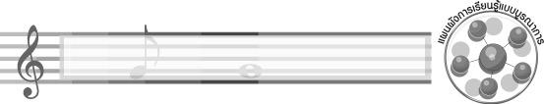
เวลา 4 ชั่วโมง
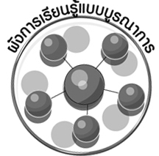
ผังการเรียนรู้แบบบูรณาการ

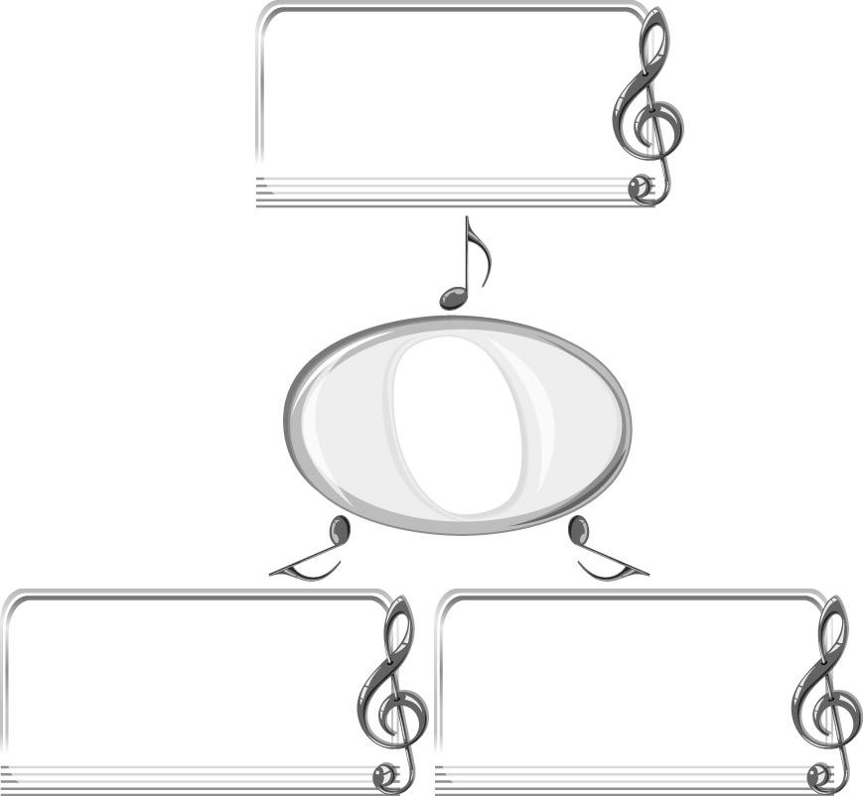
ภาษาไทย
- การพูดแสดงความคิดเห็น
- การอ่านคำร้องของเพลงลาวจ้อย
ภาษาต่างประเทศ : ภาษาอังกฤษ
- อ่านเนื้อร้องเพลง
Are you sleeping
การงานอาชีพและเทคโนโลยี
- การจัดป้ายนิเทศ
หลักการขับร้อง


ตัวชี้วัด
ร้องเพลงไทยหรือเพลงสากลหรือเพลงไทยสากลที่เหมาะสมกับวัย (ศ 2.1 ป.5/5)
ด้นสดง่าย ๆ โดยใช้ประโยคเพลงแบบถาม-ตอบ (ศ 2.1 ป.5/6)

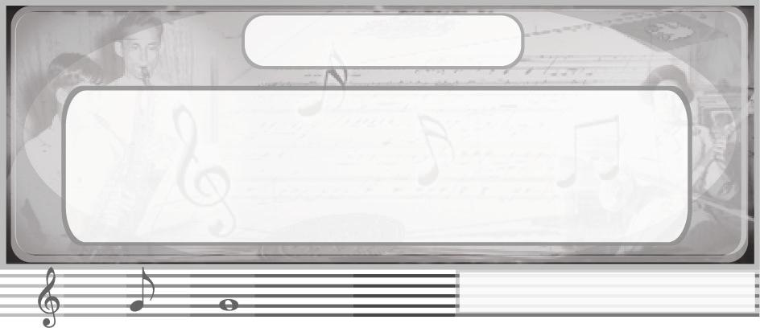
หน่วยการเรียนรู้ที่ 5
หลักการขับร้อง

แผนการจัดการเรียนรู้ที่ 10 หลักการขับร้องเพลงไทยและเพลงไทยสากล
ชั้นประถมศึกษาปีที่ 5 เวลา 1 ชั่วโมง
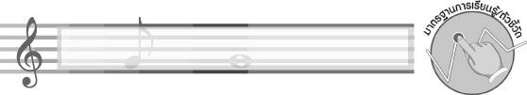
มาตรฐานการเรียนรู้/ตัวชี้วัด

มาตรฐานการเรียนรู้
ศ 2.1 เข้าใจและแสดงออกทางดนตรีอย่างสร้างสรรค์ วิเคราะห์ วิพากษ์วิจารณ์คุณค่าดนตรี ถ่ายทอดความรู้สึก ความคิดต่อดนตรีอย่างอิสระ ชื่นชม และประยุกต์ใช้ในชีวิตประจำวัน
ตัวชี้วัด
ศ 2.1 ป.5/5 ร้องเพลงไทยหรือเพลงสากลหรือเพลงไทยสากลที่เหมาะสมกับวัย
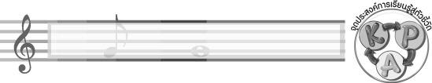
จุดประสงค์การเรียนรู้สู่ตัวชี้วัด

- อธิบายเกี่ยวกับหลักการขับร้องเพลงไทยและเพลงไทยสากล (K)
- ขับร้องเพลงไทยหรือเพลงไทยสากลที่ชอบ 1 เพลง (P)
- ชื่นชมการร้องเพลงไทยและเพลงไทยสากล (A)
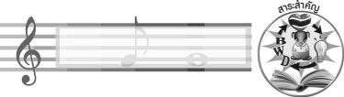
สาระสำคัญ

การร้องเพลงตามหลัก และวิธีการร้องเพลงที่ถูกต้อง จะต้องมีการฝึกฝนบ่อย ๆ จึงจะทำให้ผู้ขับร้องร้องเพลงได้ไพเราะน่าฟัง

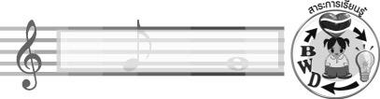
สาระการเรียนรู้

หลักการขับร้องเพลงไทยและเพลงไทยสากล
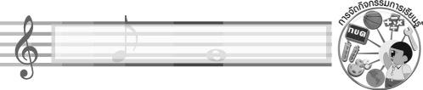

คุณลักษณะอันพึงประสงค์

มุ่งมั่นในการทำงาน
ตัวชี้วัดที่ 6.1 ตั้งใจและรับผิดชอบในการปฏิบัติหน้าที่การงาน


สมรรถนะสำคัญของผู้เรียน

ความสามารถในการคิด
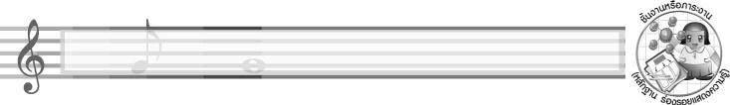
ชิ้นงานหรือภาระงาน (หลักฐาน ร่องรอยแสดงความรู้)

ชิ้นงานที่ 6 เรื่อง การขับร้องเพลงไทยและเพลงไทยสากล
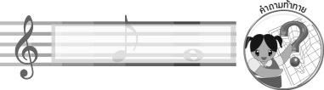
คำถามท้าทาย

นักเรียนรู้สึกต่อผลการร้องเพลงของตนอย่างไร
การจัดกิจกรรมการเรียนรู้

1. ครูเปิดเพลงลมหนาว ให้นักเรียนฟัง แล้วใช้คำถามเพื่อให้นักเรียนร่วมกันแสดงความคิดเห็น ดังนี้
เพลงที่นักเรียนฟัง คือเพลงอะไร (เพลงลมหนาว)
เพลงลมหนาวจัดเป็นเพลงประเภทใด (ตัวอย่างคำตอบ เพลงไทยสากล)
นักเรียนร้องเพลงลมหนาวได้ถูกต้องหรือไม่ (ถูกต้อง/ไม่ถูกต้อง)
นักเรียนมีวิธีการขับร้องเพลงลมหนาวอย่างไร (ตัวอย่างคำตอบ ฟังและฝึกร้องบ่อย ๆ)
2. ครูอธิบายเกี่ยวกับหลักการและวิธีการขับร้องเพลงไทยและเพลงไทยสากลให้นักเรียนฟังและให้นักเรียนร่วมกันแสดงความคิดเห็นเกี่ยวกับเรื่องดังกล่าว จนทุกคนเข้าใจและสามารถนำไปปฏิบัติได้
3. ให้นักเรียนแบ่งกลุ่มออกเป็นกลุ่มละ 5 คน แล้วให้แต่ละกลุ่มร่วมกันแสดงความคิดเห็น ภายในกลุ่มว่าชื่นชอบเพลงไทย หรือเพลงไทยสากลเพลงใดมากที่สุด 1 เพลง และครูใช้คำถามต่อไปนี้
เพลงที่นักเรียนชื่นชอบคือเพลงอะไร (ตัวอย่างคำตอบ เพลงลาวเสี่ยงเทียน)
เพลงนี้มีจังหวะช้าหรือจังหวะเร็ว (ตัวอย่างคำตอบ ช้า)
เพลงนี้ส่วนใหญ่มีเสียงสูงหรือเสียงต่ำ (ตัวอย่างคำตอบ เสียงต่ำ)
เพลงนี้มีการประสานเสียงหรือไม่ (ตัวอย่างคำตอบ ไม่มี)
นักเรียนชอบเพลงนี้เพราะอะไร (ตัวอย่างคำตอบ มีความไพเราะ)
จากนั้นให้นักเรียนแต่ละกลุ่มร่วมกันฝึกร้องเพลงไทย หรือเพลงไทยสากลที่ตนเองชอบให้ถูกต้องพร้อมเพรียงกัน แล้วออกมาแสดงให้ครูและเพื่อน ๆ ฟัง ทีละกลุ่ม หากพบข้อผิดพลาดให้ครู ให้คำแนะนำเพิ่มเติม เพื่อให้นักเรียนนำไปเป็นแนวทางปรับปรุงแก้ไข หากทำได้ดีให้นักเรียนกลุ่มอื่น ๆ กล่าวแสดงความรู้สึกชื่นชม จนครบทุกกลุ่มแล้วครูใช้คำถาม เพื่อให้นักเรียนแต่ละกลุ่มประเมินผล การร้องเพลงของกลุ่มตนเอง ดังนี้
เพลงที่กลุ่มของนักเรียนเลือกร้องคือเพลงอะไร (ตัวอย่างคำตอบ ลาวเสี่ยงเทียน)
เพลงที่กลุ่มของนักเรียนเลือกร้องเป็นเพลงประเภทใด (ตัวอย่างคำตอบ เพลงไทย)
เพลงที่กลุ่มของนักเรียนเลือกร้องเหมาะสมกับเสียงของนักเรียนหรือไม่ (เหมาะสม/ ไม่เหมาะสม)
นักเรียนร้องเพลงออกเสียงได้ถูกต้องและชัดเจนในระดับดี พอใช้ หรือควรปรับปรุง (ดี/พอใช้/ควรปรับปรุง)
นักเรียนมีอารมณ์และความรู้สึกร่วมกับเพลง ในระดับดี พอใช้ หรือควรปรับปรุง (ดี/พอใช้/ควรปรับปรุง)
นักเรียนมีการแสดงสีหน้าท่าทางได้เหมาะสมกับเพลงในระดับดี พอใช้ หรือควรปรับปรุง (ดี/พอใช้/ควรปรับปรุง)
นักเรียนยืนด้วยท่าทางที่ถูกต้องเหมาะสมในระดับดี พอใช้ หรือควรปรับปรุง (ดี/พอใช้/ควรปรับปรุง)
นักเรียนร้องเพลงได้ถูกต้องตามจังหวะและทำนองเพลงในระดับดี พอใช้ หรือ ควรปรับปรุง (ดี/พอใช้/ควรปรับปรุง)
นักเรียนจะปรับปรุงการร้องของนักเรียนให้ดีขึ้นได้อย่างไรบ้าง (ตัวอย่างคำตอบ ฝึกฝนบ่อย ๆ)
จากนั้นให้นักเรียนบันทึกผลการประเมินการร้องเพลงของตนเองลงในแบบบันทึก ที่ออกแบบเอง
4. ครูนำแผนภูมิเพลงลาวจ้อยมาติดไว้บนกระดานแล้วปฏิบัติตามขั้นตอนต่อไปนี้
ครูนำนักเรียนอ่านเนื้อร้องเพลงลาวจ้อยจำนวน 1 รอบ
ครูร้องเพลงลาวจ้อยให้นักเรียนฟังจำนวน 1 รอบ แล้วให้นักเรียนร้องตามทีละ 1 วรรค จนทุกคนสามารถร้องได้ถูกต้อง
ให้นักเรียนแบ่งกลุ่มออกเป็น 5 กลุ่ม กลุ่มละเท่า ๆ กัน แล้วให้แต่ละกลุ่มร่วมกัน ฝึกร้องเพลงลาวจ้อย จนทุกคนสามารถร้องเพลงลาวจ้อยได้ถูกต้องพร้อมเพรียงกัน โดยมีครูคอยให้คำแนะนำอย่างใกล้ชิด
ให้นักเรียนแต่ละกลุ่มออกมาขับร้องเพลงลาวจ้อยให้ครูและเพื่อนกลุ่มอื่น ๆ ฟัง พร้อมทั้งเสนอแนะแนวทางแก้ไขเมื่อพบข้อผิดพลาดและกล่าวแสดงความชื่นชมเมื่อกลุ่มนั้นทำได้ดี ถูกต้อง และไพเราะ
5. ให้นักเรียนและครูร่วมกันสรุปความรู้ ดังนี้
การศึกษาและนำหลักการร้องเพลงที่ถูกต้อง มาปฏิบัติและฝึกฝนบ่อย ๆ จะทำให้ผู้ขับร้องสามารถร้องเพลงได้ไพเราะน่าฟังมากขึ้น
6. ให้นักเรียนร่วมกันแสดงความคิดเห็น โดยครูใช้คำถามท้าทาย ดังนี้
นักเรียนรู้สึกต่อผลการร้องเพลงของตนอย่างไร
7. ให้นักเรียนทำชิ้นงานที่ 6 เรื่อง การขับร้องเพลงไทยและเพลงไทยสากล
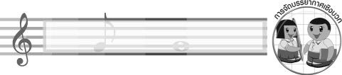
การจัดบรรยากาศเชิงบวก

ให้นักเรียนร้องเพลงไทยหรือเพลงไทยสากลที่ตนเองชื่นชอบอย่างอิสระ
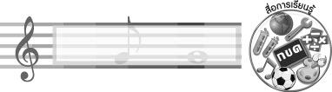
สื่อการเรียนรู้

- แถบบันทึกเสียง
- เครื่องเล่นแถบบันทึกเสียง
- แผนภูมิเพลงลาวจ้อย
- ชิ้นงานที่ 6 เรื่อง การขับร้องเพลงไทยและเพลงไทยสากล
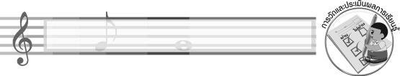
การวัดและประเมินผลการเรียนรู้

1. วิธีการวัดและประเมินผล
1.1 สังเกตพฤติกรรมของนักเรียนในการเข้าร่วมกิจกรรม
1.2 สังเกตพฤติกรรมของนักเรียนในการเข้าร่วมกิจกรรมกลุ่ม
1.3 ตรวจชิ้นงานที่ 6

2. เครื่องมือ
2.1 แบบสังเกตพฤติกรรมการเข้าร่วมกิจกรรม
2.2 แบบสังเกตพฤติกรรมการเข้าร่วมกิจกรรมกลุ่ม
3. เกณฑ์การประเมิน
3.1 การประเมินพฤติกรรมการเข้าร่วมกิจกรรม
ผ่านตั้งแต่ 2 รายการ ถือว่า ผ่าน
ผ่าน 1 รายการ ถือว่า ไม่ผ่าน
3.2 การประเมินพฤติกรรมการเข้าร่วมกิจกรรมกลุ่ม
คะแนน 9-10 ระดับ ดีมาก
คะแนน 7-8 ระดับ ดี
คะแนน 5-6 ระดับ พอใช้
คะแนน 0-4 ระดับ ควรปรับปรุง
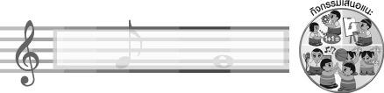
กิจกรรมเสนอแนะ

ให้นักเรียนร่วมกันจัดป้ายนิเทศเกี่ยวกับหลักการขับร้องเพลงไทยและเพลงไทยสากลที่หน้าชั้นเรียน
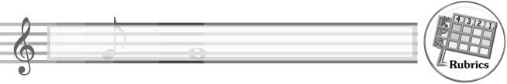
การประเมินผลตามสภาพจริง (Rubrics)

การประเมินชิ้นงานที่ 6 ให้ผู้สอนพิจารณาจากเกณฑ์การประเมินผลตามสภาพจริง (Rubrics)
เรื่อง ร้องเพลงไทยหรือเพลงไทยสากลที่เหมาะสมกับวัย
เกณฑ์การประเมิน | ระดับคะแนน
เกณฑ์การประเมิน | 4 | 3 | 2 | 1
ร้องเพลงไทยหรือเพลงไทยสากลที่เหมาะสมกับวัย | ร้องเพลงไทยหรือเพลงไทยสากลที่เหมาะสมกับวัยได้ ด้วยตนเอง สามารถแก้ไขปัญหาในระหว่างปฏิบัติ และสามารถให้คำแนะนำผู้อื่นได้ | ร้องเพลงไทยหรือเพลงไทยสากลที่เหมาะสมกับวัยได้ ด้วยตนเอง สามารถแก้ไขปัญหาในระหว่างปฏิบัติ แต่ไม่สามารถให้คำแนะนำผู้อื่นได้ | ร้องเพลงไทยหรือเพลงไทยสากลที่เหมาะสมกับวัยได้โดยมีครูหรือผู้อื่นให้คำแนะนำบ้าง | ร้องเพลงไทยหรือเพลงไทยสากลที่เหมาะสมกับวัยได้ ตามคำแนะนำของครูหรือผู้อื่นเท่านั้น

ข้อเสนอแนะของผู้บริหารสถานศึกษา

________________________________________________________________________________________________________________________________________________________________________________________________________________________________________________________________________________________________________________________________________________________________________________________________________________________________________________________________________________________________________________________________________________________________________________________________________________________________________________________________________________________________________________________________________________________________________________________________________________________________________________________________________________________________________________________________________________________________________________________________________________________________________________________________________________________________________________________________________________________________________________________________________________________________________________________________________________________________________________________________________________________________________________________________________________________________________________________________________________________________________________________________________________________________________________________________________________________________________________________________________________________________________________________________________________________________________________________________________________________________________________________________________________________________________________________________________________________________________________________________________________________________________________________________________________________________________________________

ลงชื่อ __________________________ (ผู้บริหารสถานศึกษา)
(__________________________)
_______/_________/_______

บันทึกหลังการสอน

ผลการจัดการเรียนการสอน
______________________________________________________________________________________________________________________________________________________________________________________________________________________________________________________________________________________________________________________________________________________________________________________________________________________________________________________________________________________________________________________________

ปัญหา/อุปสรรค
______________________________________________________________________________________________________________________________________________________________________________________________________________________________________________________________________________________________________________________________________________________________________________________________________________________________________________________________________________________________________________________________

แนวทางแก้ไข
______________________________________________________________________________________________________________________________________________________________________________________________________________________________________________________________________________________________________________________________________________________________________________________________________________________________________________________________________________________________________________________________

ลงชื่อ __________________________ (ผู้บันทึก)
(__________________________)
_______/_________/_______

